Регулярные выражения

Задание №1. Найти в тексте слова длины заданной пользователем.

Листинг программы:

using System.Text.RegularExpressions;

class Program

{

static void Main(string[] args)

{

string text = "Прив Мира ";

Regex r = new Regex(@"^?\b(\w){4}\b");

Match words = r.Match(text);

Console.WriteLine(text);

while (words.Success)

{

Console.WriteLine($"Слово состоящие из 4 букв: {words}");

words = words.NextMatch();

}

Console.ReadKey();

}

}

Анализ результатов:

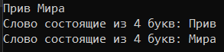

Рисунок 1.1 - Анализ результатов

Источник: собственная разработка

Задание №2. Задан текст. Определить, входит ли в него заданное слово и сколько раз.

Листинг программы:

using static System.Net.Mime.MediaTypeNames;

using System.Text.RegularExpressions;

string text = "Задан текст. Определить, текст входит ли в него заданное слово и сколько раз. ";

string search = "текст";

int count = new Regex(search).Matches(text).Count;

foreach (string i in text.Split(',', '.', ':', '!', '?', ' '))

{

if (i == search);

{

count += 0;

if (count != 0)

{

Console.WriteLine($"Cлово '{search}' встречается {count} раз(а).");

}

else

{

Console.WriteLine("В тексте нет искомого слова.");

}

Console.ReadKey();

}

}

Анализ результатов:

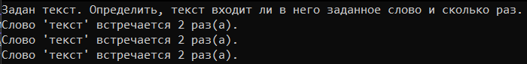

Рисунок 1.2 - Анализ результатов

Источник: собственная разработка

Задание №3. Задан текст. Найти в тексте пары слов в которых последняя буква первого слова совпадает с первой буквой второго слова.

Листинг программы:

using System.Linq.Expressions;

using System.Text.RegularExpressions;

class Program

{

static void Main(string[] args)

{

try

{

string text = "Привет Таня мама любит нету усадьбы ";

Regex r = new Regex(@"(?:\b\w+(\w)\b[\W+]\*(?=\1))\*\1\w+", RegexOptions.IgnoreCase | RegexOptions.Singleline);

Match words = r.Match(text);

Console.WriteLine(text);

while (words.Success)

{

Console.WriteLine($"Совпадение последней буквы 1 - ого слова и первой буквы 2 - ого слова: {words}");

words = words.NextMatch();

}

}

catch (ArgumentException ex)

{

Console.WriteLine("Syntax error in the regular expression");

}

Console.ReadKey();

}

}

Анализ результатов:



Рисунок 1.3 - Анализ результатов

Источник: собственная разработка